**Формирование хиральных плазмонных серебряных наномесяцев с помощью коллоидной литографии и ионно-плазменного распыления**

***Лобанова Е.М.***

*Младший научный сотрудник*

*Московский государственный университет имени М.В. Ломоносова,*  
*Химический факультет, кафедра химической кинетики, Москва, Россия*

*E-mail: katerina.m.lobanova@gmail.com*

Наноматериалы на основе плазмонных наночастиц металлов имеют большой потенциал для медицины, фармацевтики и сенсорики. Их уникальные оптические свойства обусловлены усилением локальных ближних полей под действием внешнего электромагнитного излучения при возбуждении плазмонного резонанса [1]. Стоит отметить, что оптические свойства подобных наноматериалов зависят от характеристик наночастиц: формы, размера, материала. Поэтому разработка методов формирования новых наночастиц с заданной формой является актуальной задачей. Эффект плазмонного резонанса может быть особенно полезен для исследования оптических свойств хиральных молекул, так как они дают очень слабые хирооптические сигналы в силу разницы между молекулярными размерами и длиной волны падающего света [2]. Одним из основных методов исследования хиральных молекул является спектроскопия кругового дихроизма (КД). Можно ожидать, что в поле хиральных плазмонных наночастиц также будет усиливаться и сигнал КД хиральных молекул.

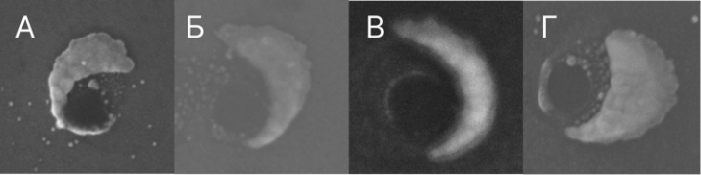Автором было реализовано получение хиральных плазмонных серебряных наномесяцев с помощью сочетания методов коллоидной литографии и ионно-плазменного распыления. Новая методика позволяет получать хиральные наномесяцы различной ориентации (рис. 1А,Б) и ширины (рис.1Б-Г) за счет контроля углов осаждения и распыления.

Рис.1. Микрофотографии хиральных плазмонных серебряных наномесяцев различной ширины

Показано, что полученные наночастицы характеризуются усиленным поглощением на длинах волн: 470 нм, 655 нм, 1050 нм, 1400 нм (рис. 2).

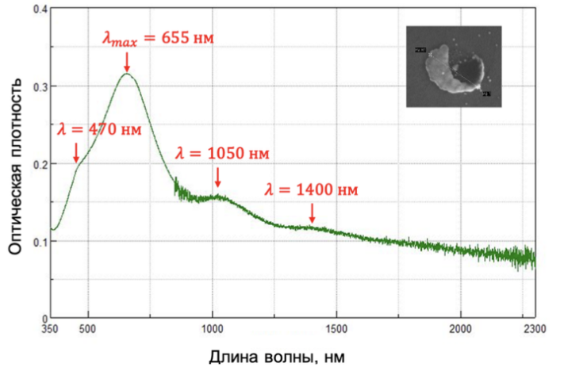Рис. 2. Спектры поглощения хиральных плазмонных серебряных наномесяцев

*Работа выполнена при поддержке гранта РНФ 22-13-00126.*

**Литература**

1. Plasmonics: Fundamentals and Applications./ ed. Maier S.A. New York, NY: Springer, 2007.

2. Paiva-Marques W.A. et al. Chiral plasmonics and their potential for point-of-care biosensing applications // Sensors (Switzerland). MDPI AG, 2020. Vol. 20(3). P. 944-963.